Инструкция по поиску услуги «Зачисление детей в учреждения субъектов Российской Федерации или муниципальные общеобразовательные учреждения» на ЕПГУ

1. Зайти на ЕПГУ по ссылке http://www.gosuslugi.ru/
2. Выбрать «Ваше местоположение Ярославская область», затем выбрать «Органы власти»
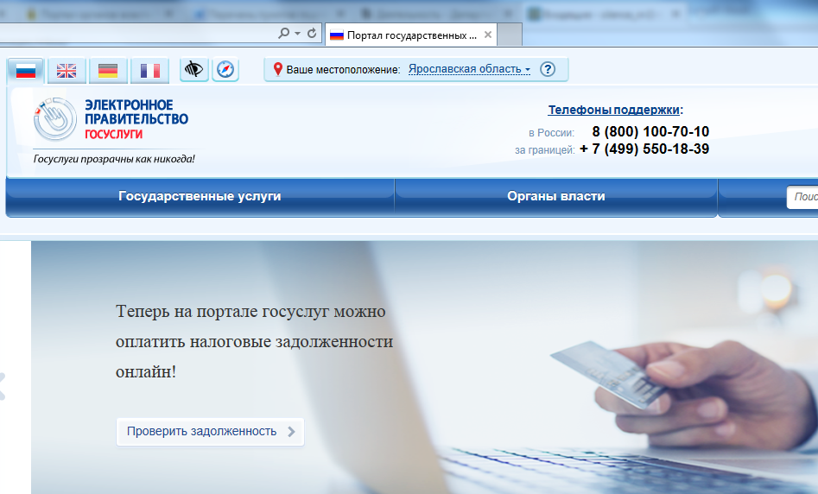
3. Выбираем «Органы власти по местоположению»
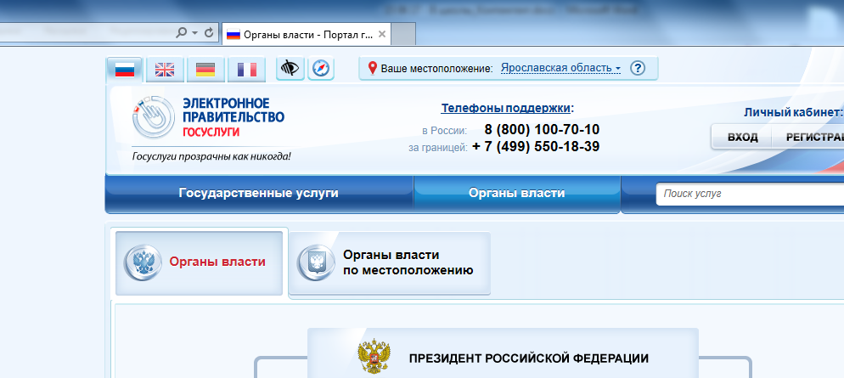

4. В Региональных органах исполнительной власти выбираем «Департамент образования Ярославской области»
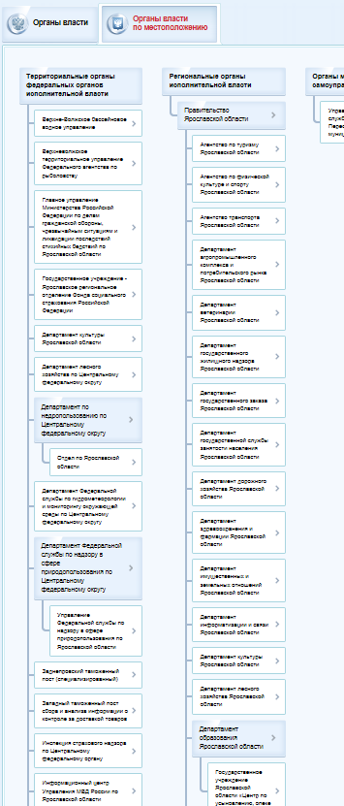

5. Выбираем услугу «Зачисление в образовательное учреждение»
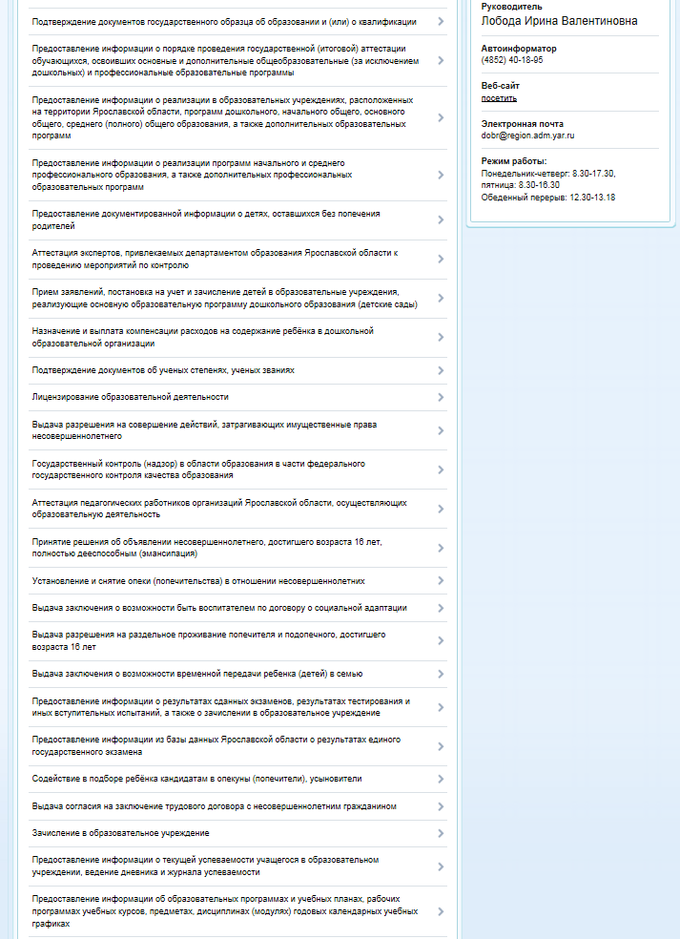

6. Выбираем «Зачисление в образовательное учреждение, реализующее основные общеобразовательные программы начального, основного и среднего общего образования» и нажимаем кнопку «Получить услугу»
